Historia kl. VIII

18.05.2020
Temat: Powtórzenie wiadomości z rozdziału V – Upadek komunizmu.

Proszę, abyście zapisywali tematy w zeszycie.

Dziś rozpoczniemy powtórzenie wiadomości z rozdziału V – Upadek komunizmu.
Przygotowałam dla Was linki stron z prezentacjami dotyczącymi tematów z rozdziału V. Nie przeraźcie się ilością, przypominam, część linków się powtarza z lekcji wcześniejszych.
1. https://prezi.com/cq7k6rdeutnw/poczatek-opozycji-demokratycznej-w-polsce/
https://www.youtube.com/watch?v=E14Ah_vd4vI
2. https://www.youtube.com/watch?v=PxlqFgmFoqI
3. https://prezi.com/p/k5s-t30kbjkl/stan-wojenny-i-schyek-prl/
4. https://prezi.com/7w58apvc0pkr/temat-rozpad-bloku-wschodniego/
https://www.youtube.com/watch?v=oq0v9VcuQwA
5. https://prezi.com/k4akdupkhivy/narodziny-iii-rzeczpospolitej/

Jeśli macie problemy lub jakieś pytania podaje swój adres email aldonaszopa@op.pl.

Waszym zadanie będzie udzielenie odpowiedzi na poniższe pytania.
Powodzenia

Karta pracy
Rozdział V – Upadek komunizmu

- Zapoznaj się z tekstem, a następnie wykonaj polecenia.
Każdy członek naszego Związku powinien poczuwać się do obowiązku kontynuowania oporu przeciwko wprowadzeniu stanu wojennego. Obowiązkiem każdego z nas jest uczestnictwo we wszelkich akcjach naszego związku zmuszonego do podziemnej działalności. Zwłaszcza, że współudział w takich akcjach jak np. bojkot prasy w każdą środę, uroczyste obchodzenie każdej miesięcznicy wybuchu wojny (noszenie czarnych kokardek, bojkot lokali rozrywkowych [...], zapalanie świeczek w oknach), opłacanie składek, pomoc dla więzionych, internowanych i ich rodzin nie jest obciążona żadnym ryzykiem. A przecież nas jednoczy, podnosi na duchu zwątpionych [wątpiących, zrezygnowanych] i uświadamia światu, że „Solidarność” żyje, że nie umarła.
Źródło: Od każdego z nas, „Biuletyn Informacyjny Politechniki Wrocławskiej”,1982, nr 3, s. 2.
- Opisz sposoby publicznego wyrażania sprzeciwu wobec wprowadzenia stanu wojennego.
……………………………………………………………………………………………………………………………………………………………………………………………………………………………………………………………………………………………………..

2. Oceń, czy poniższe zdania na temat strajków z czerwca 1976 r. są prawdziwe. Zaznacz literę „P” przy zdaniach prawdziwych, a „F” – przy fałszywych.
A) Największe protesty wybuchły w trójmieście. P/F
- Do wybuchu protestów doprowadziły zapowiedzi znacznych podwyżek cen. P/F
- W celu spacyfikowania strajkujących robotników władze wydały rozkaz użycia broni palnej. P/F
- W nocy z 12 na 13 grudnia 1982 roku wprowadzono w Polsce stan wojenny. P/F
- 4 lipca 1989 roku odbyły się wybory parlamentarne. P/F
- 8 grudnia 1991 roku zadecydowano o rozwiązaniu ZSRS. P/F
- We wrześniu 1980 roku powstał Niezależny Samorządny Związek Zawodowy „Solidarność”. P/F
- Stan wojenny zniesiono 22 sierpnia 1983 roku. P/F
- W grudniu 1989 r. zmieniono nazwę państwa na „Rzeczpospolita Polska”. P/F

3.Zapoznaj się z wykresem przedstawiającym coroczne wyniki badań opinii publicznej z lat 1975–1983, a następnie wykonaj polecenia.
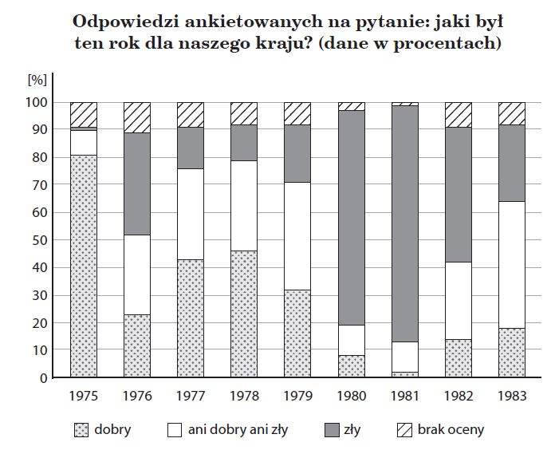
- Przedstaw, w jaki sposób zmieniały się oceny kolejnych lat w trakcie stanu wojennego.
…………………………………………………………………………………………………..
…………………………………………………………………………………………………..
…………………………………………………………………………………………………..
- Dokończ zdanie.
Rok, w którym doszło do wyboru Karola Wojtyły na papieża, został oceniony jako
A. najlepszy w całym przedstawionym okresie.
B. najgorszy w całym przedstawionym okresie.
C. gorszy niż rok poprzedni.
D. lepszy niż rok poprzedni

4. Rozwiń podane skróty.
NSZZ – ………………………………………………………………………………………….
WZZ – …………………………………………………………………………………………..
WRON – ………………………………………………………………………………………...
SB – ……………………………………………………………………………………………..

Historia kl. VIII

22.05.2020
Rozdział VI – Polska i świat w nowej epoce.
Temat: Europa po rozpadzie ZSRS.

Dziś rozpoczynamy omawianie rozdziału VI – Polska i świat w nowej epoce.
Państwa byłego bloku wschodniego po 1989 r. rozpoczęły integrację z Europą Zachodnią. W latach 90. XX wieku po rozpadzie ZSRS, Stany Zjednoczone stały się jedynym supermocarstwem na świecie. W tym czasie Rosja była pogrążona w kryzysie. Gospodarkę wolnorynkową najszybciej wprowadziły Litwa, Łotwa i Estonia. W niektórych rejonach dawnego ZSRS odżyły tłumione przez lata konflikty narodowościowe. Na początku lat 90. XX rozpoczął się proces rozpadu Jugosławii. Część byłych republik ogłosiła niepodległość. W latach 1992-1995 z tego powodu z tego powodu wybuchła wojna, podczas której w Bośni i Hercegowinie doszło do zbrodni ludobójstwa.

Zapoznajcie się z informacjami poniżej.

Europa po rozpadzie bloku wschodniego
1. Rozszerzenie integracji Europy Zachodniej
a. większość państw dawnego bloku wschodniego po rozwiązaniu RWPG przystąpiła do Unii Europejskiej
b. większość państw dawnego bloku wschodniego po rozwiązaniu Układu Warszawskiego przystąpiła do NATO
2. Rosja po rozpadzie Związku Socjalistycznych Republik Sowieckich (ZSRS)
a. Rosyjska Federacyjna Socjalistyczna Republika Radziecka przekształciła się w Federację Rosyjską (w skrócie – Rosja)
– Borys Jelcyn
– Władimir Putin
b. z części dawnego Związku Socjalistycznych Republik Sowieckich została utworzona Wspólnota Niepodległych Państw
3. Sytuacja krajów postsowieckich
a. Litwa, Łotw i Estonia wprowadziły gospodarkę rynkową i przystąpiły do Unii
Europejskiej
b. na Ukrainie toczy się walka między zwolennikami integracji z Unią Europejską a zwolennikami związku z Rosją
– rywalizacja między prorosyjskim Wiktorem Janukowyczem a prozachodnim Wiktorem Juszczenką
– pomarańczowa rewolucja – 2004 r.
– Euromajdan – 2013-2014 r.
c. sytuacja w Gruzji
– Gruzja utraciła kontrolę nad częścią swoich terytoriów
– w 2003 r. Micheil Saakaszwili zastąpił na stanowisku prezydenta Eduarda Szewardnadze
4. Wojna w Czeczeni
a. ogłoszenie niepodległości – 1991 r. (Dżochar Dudajew)
b. I wojna czeczeńska – 1994–1996
– ciężkie walki o Grozny
– wycofanie się wojsk rosyjskich
b. II wojna czeczeńska – 1999–2009
– pretekstem do wkroczenia wojsk rosyjskich do Czeczeni były ataki terrorystyczne przypisywane Czeczeńcom
Europejskiej
b. na Ukrainie toczy się walka między zwolennikami integracji z Unią Europejską a zwolennikami związku z Rosją
– rywalizacja między prorosyjskim Wiktorem Janukowyczem a prozachodnim Wiktorem Juszczenką
– pomarańczowa rewolucja – 2004 r.
– Euromajdan – 2013-2014 r.
c. sytuacja w Gruzji
– Gruzja utraciła kontrolę nad częścią swoich terytoriów
– w 2003 r. Micheil Saakaszwili zastąpił na stanowisku prezydenta Eduarda Szewardnadze.

